附件（四）

深 圳 大 学 实 验 报 告

课程名称： 操作系统

实验项目名称： 处理机调度

学院： 计算机与软件学院

专业： 软件工程

指导教师： 王天雨

报告人： 学号： 班级：

实验时间： 2025 年 3 月 25日

实验报告提交时间： 2025 年 4月 8日

教务处制
一、实验目的与要求：
掌握进程同步与通信实验
加深对进程同步于通信操作的直观认识；
掌握Linux操作系统的进程、线程机制和编程接口；
掌握Linux操作系统的进程和线程间的同步和通信机制；
掌握经典同步问题的编程方法；

使用Linux或其它Unix类操作系统；
学习该操作系统提供的进程、线程创建的函数使用方法；
学习该操作系统提供的共享内存、管道、消息队列的通信机制；
利用该操作系统提供的进程间同步的信号量。

二、方法、步骤：(说明程序相关的算法原理或知识内容，程序设计的思路和方法，可以用流程图表述，程序主要数据结构的设计、主要函数之间的调用关系等)

- 借助google工具查找资料，学习使用Linux进程间通信：管道、消息队列、共享内存；
- 设计编写以下程序，着重考虑其同步问题：
  - 一个程序（进程）从客户端读入按键信息，一次将“一整行”按键信息保存到一个共享存储的缓冲区内并等待读取进程将数据读走，不断重复上面的操作。（30分）
  - 另一个程序（进程）生成两个进程，用于显示缓冲区内的信息，这两个进程并发读取缓冲区信息后将缓冲区清空（一个进程的两次显示操作之间可以加入适当的时延以便于观察）。（30分）
  - 在两个独立的终端窗口上分别运行上述两个程序，使用posix信号量来完成这里的生产者和消费者的同步关系，展示其同步与通信功能，要求一次只有一个任务在操作缓冲区。（40分）
  - 运行程序，记录操作过程的截屏并给出文字说名。

三．实验过程及内容：(对程序代码进行说明和分析，越详细越好，代码排版要整齐，可读性要高)
1. 在 Linux 系统中，进程间通信（IPC）机制提供了多种方式，其中管道、消息队列和共享内存是较为常用的三种。

一、管道（Pipe）
1. 基本概念
管道是一种半双工（单向）的通信机制，数据只能从一端写入、另一端读出，分为两种类型：
无名管道（Unnamed Pipe）：临时存在于内存中，依赖于父子进程关系（如 fork 创建的子进程），生命周期随进程结束而消失。
命名管道（Named Pipe/FIFO）：通过文件名（如/tmp/myfifo）标识，可在不相关进程间通信，生命周期由用户显式删除（如unlink）。
2. 核心特点
通信方式：基于字节流，无消息边界，接收方需自行解析数据。
同步机制：读写操作具有阻塞特性（默认），写入满缓冲区或读取空缓冲区时会阻塞，直至对方操作。
数据拷贝：数据在用户空间与内核空间之间拷贝，效率中等。
适用场景：简单的单向数据传输（如 Shell 命令ls | wc）、父子进程间的轻量通信。
3. 关键函数
无名管道：pipe(int fd[2])（fd [0] 读，fd [1] 写）。
命名管道：mkfifo(const char *pathname, mode_t mode)创建，使用open、read、write操作。

二、消息队列（Message Queue）
1. 基本概念
消息队列是内核中维护的消息链表，每个消息包含类型和数据，进程可按类型选择性读取（如优先级高的消息优先处理）。
2. 核心特点
通信方式：基于消息（有边界），支持按类型读写（如msgrcv指定类型），灵活过滤消息。
同步机制：非阻塞或阻塞模式可选，需用户处理消息的发送 / 接收顺序。
数据拷贝：消息需在内核与用户空间之间拷贝，效率低于共享内存。
适用场景：需按类型处理的异步通信（如日志系统、任务队列），解耦发送方与接收方。
3. 关键函数
msgget(key_t key, int msgflg)：创建 / 获取消息队列。
msgsnd(int msqid, const void *msgp, size_t msgsz, int msgflg)：发送消息。
msgrcv(int msqid, void *msgp, size_t msgsz, long msgtyp, int msgflg)：接收指定类型的消息。
msgctl(int msqid, int cmd, struct msqid_ds *buf)：控制队列（如删除）。

三、共享内存（Shared Memory）
1. 基本概念
共享内存是多个进程映射同一块物理内存区域，直接读写数据，无需内核中转，是效率最高的 IPC 方式。
2. 核心特点
通信方式：直接操作内存，无数据拷贝，适合大量数据快速交换。
同步机制：需结合信号量（Semaphore）、互斥锁等机制避免竞态条件（因无内置同步机制）。
数据共享：内存由内核管理，生命周期独立于进程（需显式删除）。
适用场景：高频、大数据量通信（如图像处理、实时数据共享），对性能要求极高的场景。
3. 关键函数
shmget(key_t key, size_t size, int shmflg)：创建 / 获取共享内存。
shmat(int shmid, const void *shmaddr, int shmflg)：映射共享内存到进程地址空间。
shmdt(const void *shmaddr)：解除映射。
shmctl(int shmid, int cmd, struct shmid_ds *buf)：控制共享内存（如删除）。

2.设计编写程序，着重考虑其同步问题
头文件：
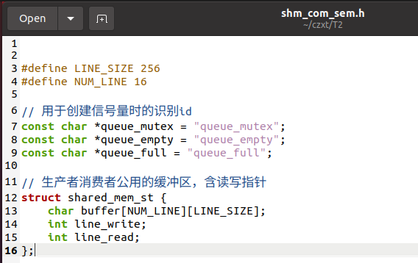
生产者producer代码：
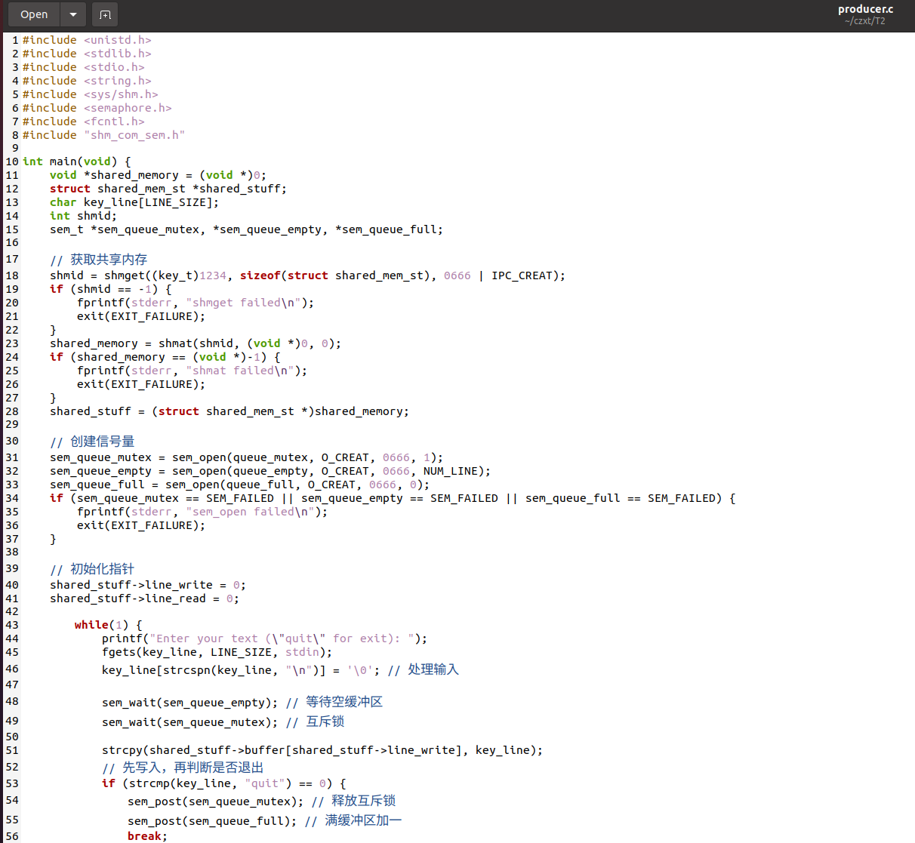
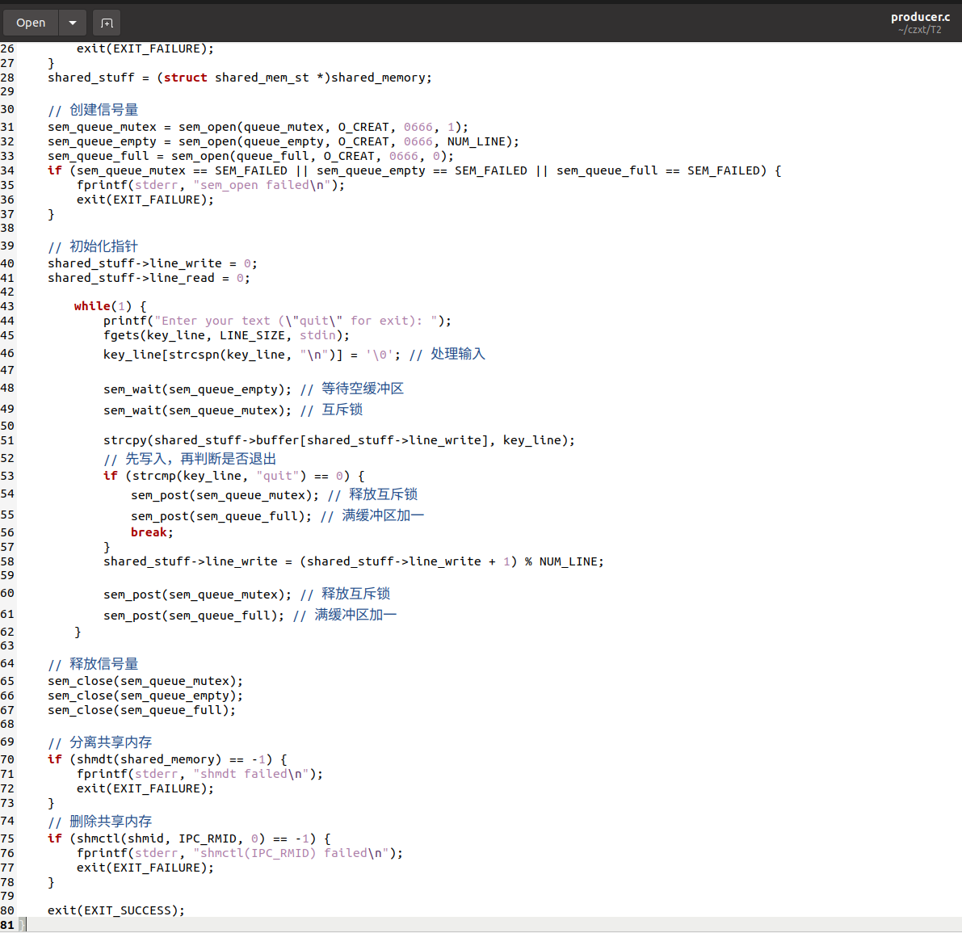
消费者consumer代码：
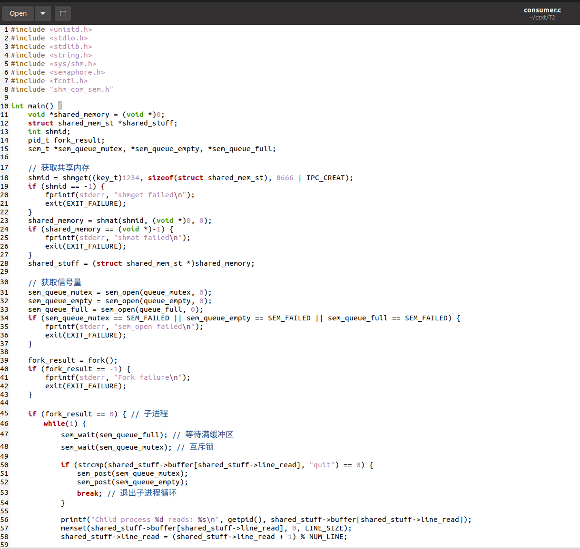
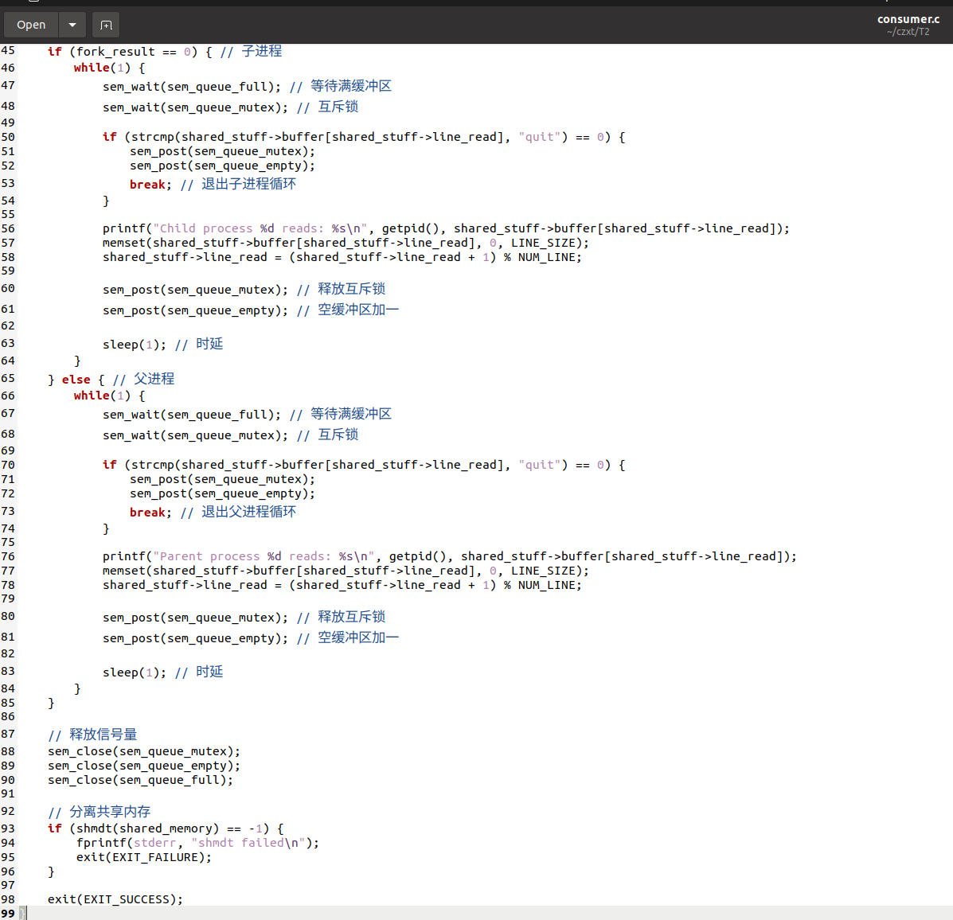
四、实验结论：（提供运行结果，对结果进行探讨、分析、评价，并提出结论性意见和改进想法）
分别使用两个终端，先运行producer，再运行consumer。
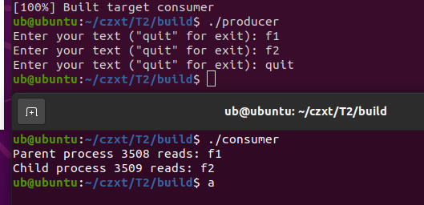
在上方终端运行 ./producer，程序提示输入文本（输入 “quit” 退出），用户依次输入 f1、f2 和 quit。下方终端运行 ./consumer，显示父进程 3508 读取 f1，子进程 3509 读取 f2。
当在 producer 中输入 quit 时，producer 将 quit 写入共享缓冲区后退出。consumer 进程通过信号量机制实现互斥访问共享缓冲区，父、子进程依次读取缓冲区内容并显示，体现了生产者 - 消费者模型的同步与通信：生产者负责将输入数据写入共享缓冲区，消费者（父、子进程）从缓冲区读取数据并处理，信号量确保同一时刻只有一个进程操作缓冲区，实现了进程间的数据交互与协调。

五、实验体会：（根据自己情况填写）
掌握学习了Linux提供的进程、线程创建的函数使用方法；学习了Linux提供的共享内存、管道、消息队列的通信机制，利用提供的进程间同步的信号量。
加深了对进程同步与通信操作的直观认识。

注：“指导教师批阅意见”栏请单独放置一页
指导教师批阅意见：

成绩评定：

指导教师签字：

年 月 日

备注：

